Приложение 5.

**Таинственные знаки.**

**На стенах этой пещеры кто-то начертил таинственные знаки. Местами надписи стёрлись. Восстановите написанное и определите тип реакций, это поможет вам выбраться из пещеры.**

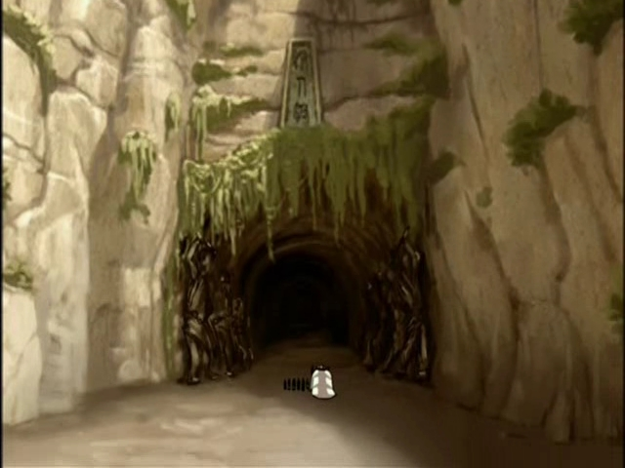

**2Н2 + … = 2Н2О**

**СаО + SO3 = …**

**…+ 2HCl = H2 + ZnCl2**

**CaCO3 = CaO + …**